Miércoles
17
de Marzo

Primero de Primaria
Inglés
(Ciclo I)
Recordemos canciones, rimas y cuentos

Aprendizaje esperado: Participa en la entonación de canciones. Sigue la lectura. Explora libros de cuentos.

Énfasis: Recuerda los conceptos relacionados con entonación de canciones, seguimiento de lectura y exploración de libros de cuentos.

¿Qué vamos a aprender?

Recordarás conceptos relacionados con entonación de canciones, seguimiento de lectura y exploración de libros de cuentos.

Today we are going to review things that we have learned in the past months, such as some songs, vocabulary and stories. | Hoy repasaremos lo que hemos aprendido en los meses pasados como canciones, vocabulario y cuentos.

Are you ready to learn new things? | ¿Están listas y listos para aprender cosas nuevas?

Para esta sesión necesitaras: tu cuaderno y lápiz.

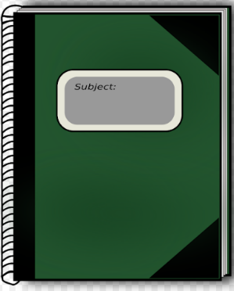

Es importante que repases lo que aprendiste en sesiones pasadas para que no se te olvide.

¿Qué hacemos?

Let's start remembering the weather. | Empecemos recordando el clima

I have some images of some types of weather. | Aquí tengo imágenes de algunos tipos de clima.

Sunny

Cloudy

Windy.

Repite las siguientes palabras:

Sunny, Cloudy, Windy.

Ahora lee con atención la siguiente pregunta.

¿Cómo está el clima hoy?

Para que sea divertida la respuesta, canta la canción del clima en el ritmo que más te guste.

What's the weather, what's the weather, what's the weather like today? All together, all together, what’s the weather like today? | ¿Cómo está el clima? ¿Cómo está el clima el día de hoy? Todos juntos, todos juntos.

Is it rainy? Is it windy? Is it cloudy today? | ¿Está lluvioso, hay viento, está nublado hoy?

In a rainy day like today. | En un día lluvioso como este.

A song was created. | Una canción fue creada.

That was called, rain, rain go away. | Que se llama lluvia, lluvia vete ya.

Observa la imagen del poster donde está un niño triste que parece decirle a la lluvia que se vaya.

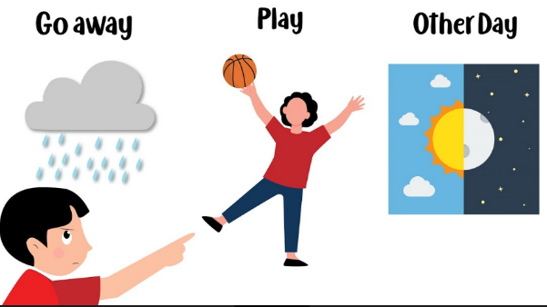

Exactly, this poster illustrates the song. | Exactamente, este poster ilustra esa canción.

Let's read the lyrics of the song. | Leamos la letra de la canción.

Puedes pedirle a tu mamá o papá que te ayuden a leer la letra de la canción y tú síguela con el dedo o un lápiz.

Rain, rain - go away, Come again another day. Little Johnny wants to play. Rain, rain go away. | Lluvia, lluvia, vete ya, ven otro día. El pequeño Jhony quiere jugar, lluvia, lluvia vete ya.

Observaste que las palabras terminan con las mismas letras.

Exactly, but not all the words that rhyme end with the same letter. | Pero no todas las palabras que riman terminan con las mismas letras.

Words that rhyme end with the same sound. | Las palabras que riman terminan con el mismo sonido.

Repite las siguientes palabras y has un gesto que represente que significa cada uno:

Rain, away, play.

Observa el siguiente video de la canción y aprende los movimientos.

- Rain, rain Little Jhony.
https://youtu.be/iDOLsttsBWA

Did you like the video? | ¿Les gustó el video?

Recuerda practicarla.

Good idea! Little Johnny´s family also wanted the rain to go away. | La familia del pequeño Jonhy también quería que la lluvia se fuera.

This is Jhony's family: mommy, daddy, brother and sister. | Esta es la familia de Jhony: mami, papi, hermano y hermana.

Jhony told the rain: little mommy/daddy/brother/ sister wants to play rain, rain go away. Jonhy | Jhony le dijo a la lluvia: la (el) pequeña(o) mamá/papá/ hermano/ hermana/ quiere jugar, lluvia, lluvia, vete ya.

Observa este video donde puedes escuchar a Jhony cantar, donde le dice a la lluvia que su familia quiere jugar.

- Rain, rain little daddy.
https://youtu.be/ibBMkrs2Asw

Pobre Jhony, tiene ganas de jugar con su familia y la lluvia no se va, notaste que, aunque pareciera que es la misma canción, la música es diferente.

Una misma canción puede cantarse con diferente música, es parte de lo divertido.

Now, let’s look at the illustration of this other song. | Veamos la ilustración de esta otra canción.

As you can see here, we can also find words that rhyme. | Cómo puedes ver, aquí también encontramos palabras que riman.

This song talks about a sailor. | Esta canción habla de un marinero.

I will pretend that I am sailor by wearing this sailor hat. | Voy a pretender que soy una marinera al usar mi sombrero de marinero.

Let 's read the lyrics of the song. | Leamos la letra de la canción.

Tú puedes ser un marinero con tu sombrero y barquito imaginarios, imagina que eras marinero.

¡Good idea! | Buena idea.

Let's continue reading the lyrics of the song to know what the sailor did, | Continuemos con la lectura de la canción para saber qué fue lo que hizo el marinero.

Canción:

A sailor went to sea, sea, sea. To see what he could see, see, see. But all that he could see, see, see. Was the bottom of the deep blue sea. | El marinero que se fue a la mar, para ver que podía ver, y todo lo que pudo ver, fue el fondo del mar.

Here we can see the words that rhyme. | Aquí podemos ver las palabras que riman:

See and sea. | Ver y mar.

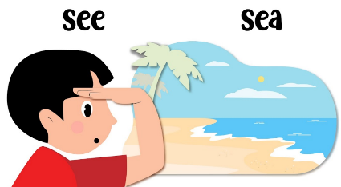

As you can see they do not end with the same letter, but they end with the same sound. | Como pueden ver, no terminan con las mismas letras, pero sí terminan con el mismo sonido.

Observa que se repite mucho, así es más fácil aprenderlas, has los movimientos de cada una para que no te confundas con las palabras sea, see porque suenan igual.

Talking about gestures and movements. | Hablando de mímica y movimientos

I want to show a video of some friends who live on board of a ship. | Quiero mostrarte un video de unas amigas que viven en un barco.

They were kind enough to to sing the song a sailor went to sea for me. | Me hicieron el favor de cantar la canción del marinero que se fue a la mar.

Making the gestures or movements, so the girls and boys at home can learn the song. | Haciendo los movimientos para que las niñas y los niños en casa puedan aprender la canción.

Do you want to watch the video? | ¿Quieres ver el video?

- Cantando en el mar.
https://youtu.be/HPT7hxZzi5c

Como puedes ver una misma canción puede cantarse con diferente música, también puede bailarse o acompañarse con movimientos distintos.

From the sea let's go to the forest. | Del mar vamos al bosque.

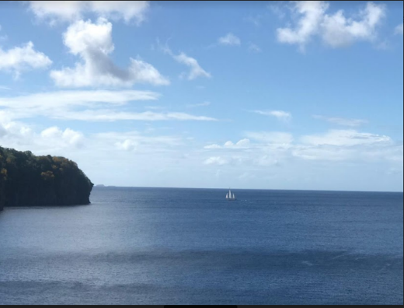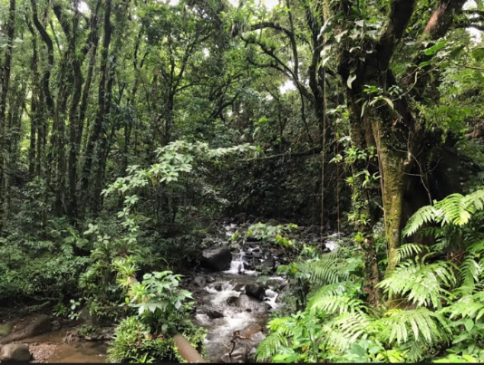

Where a story took place. | Donde un cuento surgió.

Let me show you some pictures to help you remember this story. | Permítanme mostrarles unas imágenes para ayudarles a recordar ese cuento.

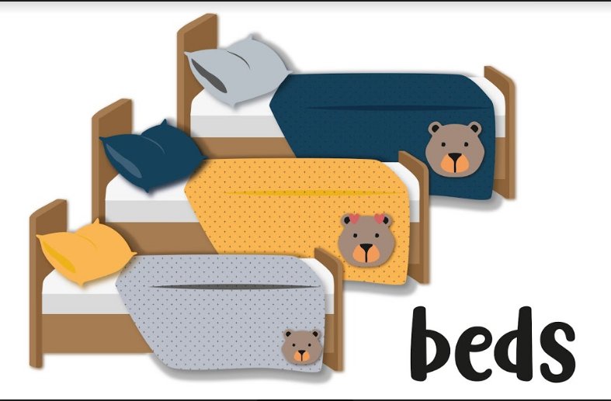

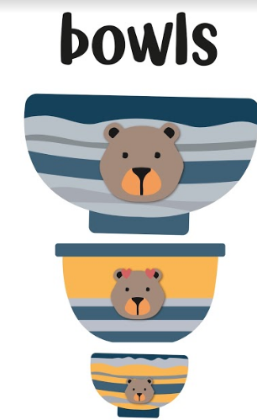

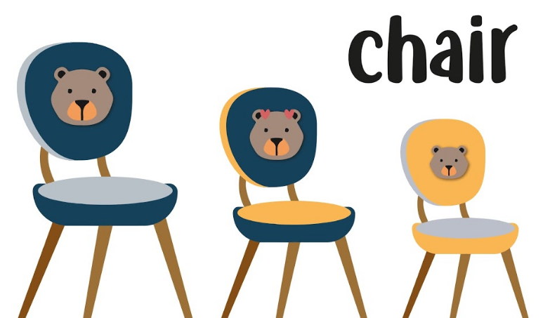

Es el cuento del Ricitos de oro y los tres osos.

Exactly. Let's review the vocabulary. | Repasemos el vocabulario.

Bowls, beds, chairs. | Tazones, camas, sillas.

Son de diferentes tamaños porque cada uno pertenecía a la familia de los osos que Ricitos fue a visitar.

That is true! | Es verdad.

Let´s rembember the sizes, Big, medium, small. | Recuerda, Grande, pequeño y mediano

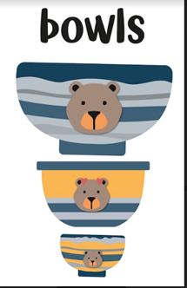

Para que no se te olvide has los movimientos como dice la canción del chorrito que se hacía grandote y se hacía chiquito.

Look at this mama Monkey and this baby monkey. | Observa a esta mamá changa y a este bebé changuito.

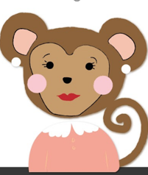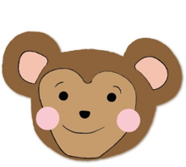

¿Do you remember a song that talks about them? | ¿Se acuerdan de alguna canción que hable de ellos?

La canción se llama los 5 little monkeys.

Let's listen to the audio. | Escuchemos el audio

Let´s watch the monkeys on the bed | Observemos qué hacen los changuitos en la cama.

- Audio five Little monkeys.
https://aprendeencasa.sep.gob.mx/multimedia/RSC/Audio/202103/202103-RSC-lqU1itJ9oF-AUDIO5LITTLEMONKEYS.mp3
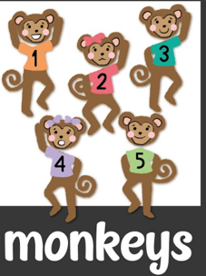

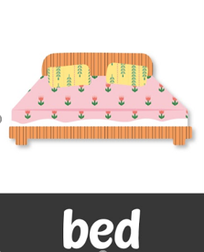

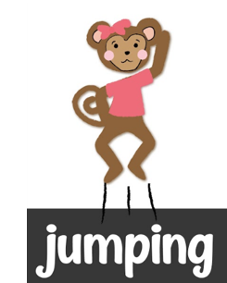

These monkeys are so funny. | Estos changuitos son muy chistosos.

¿Do you know what monkeys like to eat? Let´s ask them? | ¿Saben lo que les gusta comer a los changos?

Pregúntale:

What do you like to eat? | ¿Qué te gusta comer?

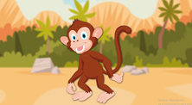

I like to eat bananas. | Me gusta comer plátanos.

Te recuerda a una canción que dice:

I like to eat apples and bananas. | Me gusta comer manzanas y plátanos.

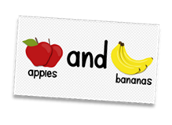

Una canción que ya te aprendiste.

Let´s listen to the song I like to eat. | Escuchemos la canción que me gusta comer.

- Video de la canción I like to eat.
https://www.youtube.com/watch?v=XKkhhiAaqUM

También puedes bailarla y hacer melodía con las palmas mientras la cantas.

Let´s sing! | Cantemos.

And we can dance too. | Y podemos bailar también.

Did you hear that? | ¿Escuchaste eso?

- Sonidos de animales de la granja.
https://aprendeencasa.sep.gob.mx/multimedia/RSC/Audio/202103/202103-RSC-1MlIeyU6ID-Sonidosgranja.mp3

Parecen como los sonidos de los animales de la granja.

The sounds come from this poster. | Los sonidos vienen de este poster.

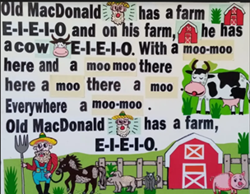

Where the lyrics of the song Old Mac Donald is written. | Donde tenemos escrita la canción de Old MacDonald.

Let´s read it. | Vamos a leerla.

Remember that we read from left to right. | Recordemos que leemos de izquierda a derecha.

Now let's listen to the song in this video. | Ahora escuchemos la canción de este video.

- Video canción Old MacDonald.
https://youtu.be/uka_IxEuBeI

La sesión ha terminado, espero que hayas aprendido mucho y que te hayas divertido.

Recuerda que es muy importante que todo lo que observaste en esta sesión lo sigas poniendo en práctica.

Si te es posible consulta otros libros y comenta el tema de hoy con tu familia.

¡Buen trabajo!

Gracias por tu esfuerzo.

